全椒农产品批发市场临时市场
启动运营及设施配套需求建议报告
- 临时市场布局
本地菜20个铺位，客菜12个铺位（3#大棚） 水果8个铺位（2#大棚）
肉类8个铺位（牛肉2个，羊肉2个，猪肉4个）（2#大棚）
豆制品3个摊位（2#大棚） 粮油干调8个摊位（2#大棚）
水产7个摊位（海鲜3个，）（4#板房）
家禽4个摊位（4#板房） 莲藕4个摊位（4#板房）
综合配套预计30家商户，餐饮5家（1#板房）
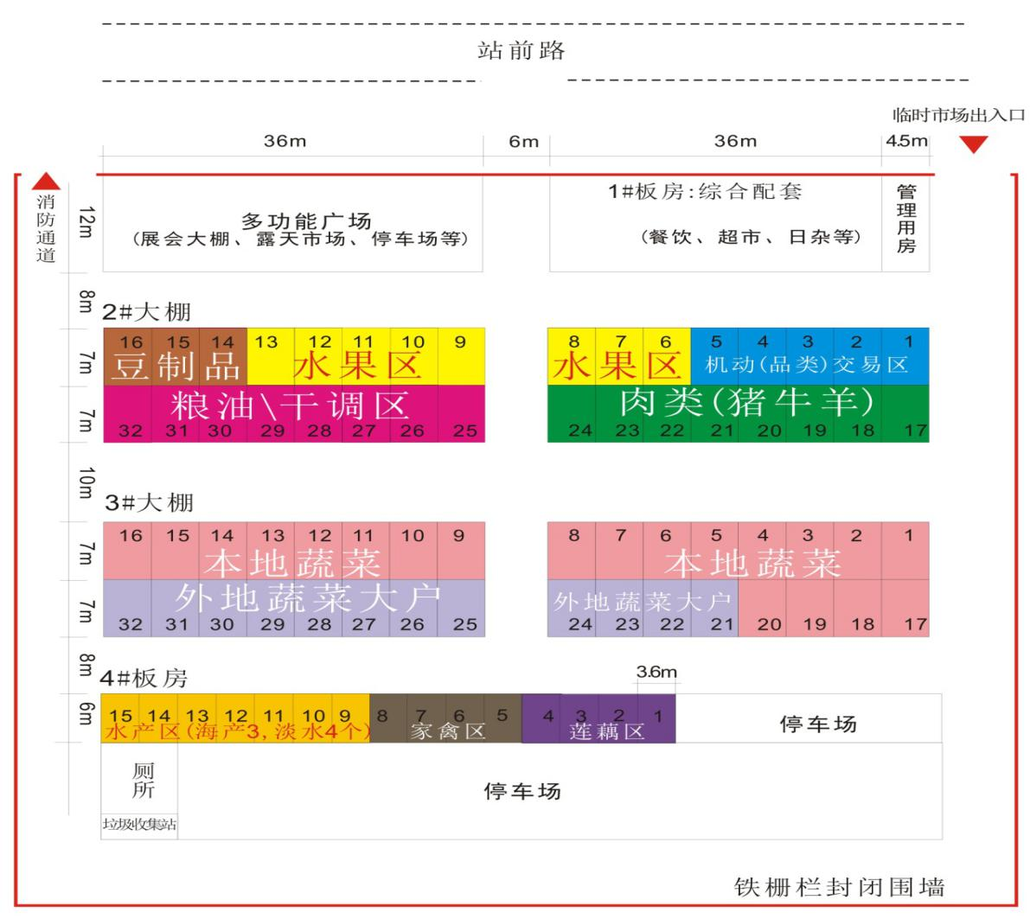

附件：配套设施需求价格估算
1、 土建需要增加估算
序号 | 需求明细 | 物料名称 | 单位 | 数量 | 单价 | 小计（元） | 备注
1 | 1#板房（管理、餐饮、超市） | 1#活动板房  3.6*6 | 间 | 10 |  |  | 坡顶型标准板房，规格3.64*5.62*2.85
2 | 2、3#大棚围挡和卷闸门 | 2#、3#大棚围挡（铁丝网格） | ㎡ | 1600 |  |  | 铁丝网格高度按2.5m考虑
3 |  | 2#、3#大棚商户卷闸门86樘 | ㎡ | 1400 |  |  | 含税票
4 | 4#板房 | 4#活动板房  3.6*6M | 间 | 16 |  |  | 坡顶型标准板房，规格3.64*5.62*2.85
5 | 厕所 | 活动板房 | 间 | 2 |  |  | 坡顶型标准板房，规格3.64*5.62*2.85
6 | 围墙 | 钢丝网围挡 | ㎡ | 850 |  |  | 高度按3m考虑
7 | 主次大门 | 12M,6M | 各1个 | 2
 | 小计 | 土建费

2、临时市场用电材料费用预算
序号 | 名称 |  |  |  | 数量 |  |  |  | 单价（元） | 合价（元） |  |  | 备注 |  |  | 功率（W)
1 | 棚内高顶灯具 |  |  |  | 89套 |  |  |  |  |  |  |  | 厂矿吊灯 |  |  | 60
2 | 室外路灯具 |  |  |  | 30套 |  |  |  |  |  |  |  |  |  |  | 100
3 | 卫生间灯具 |  |  |  | 5盏 |  |  |  |  |  |  |  | 防水吸顶灯
4 | 餐饮双管日光灯 |  |  |  | 10盏 |  |  |  |  |  |  |  | 电子节能灯 |  |  | 36*2
5 | 加工间灯具 |  |  |  | 16盏 |  |  |  |  |  |  |  | 防暴吸顶灯 |  |  | 32
6 | 开关面板 |  |  |  | 26个 |  |  |  |  |  |  |  |  |  |  | 10A
7 | 底盒 |  |  |  | 92个
8 | 插座面板 |  |  |  | 92个 |  |  |  |  |  |  |  |  |  |  | 16A
9 | BV5*4mm2 |  |  |  | 700米 |  |  |  |  |  |  |  | 大棚内照明
10 | BV5*16mm2 |  |  |  | 1000米 |  |  |  |  |  |  |  | 室外照明
11 | BV2.5mm2 |  |  |  | 12卷 |  |  |  |  |  |  |  | 室内插座
12 | YJV22-4*25+1*16mm2 |  |  |  | 400米 |  |  |  |  |  |  |  | 路灯干线
13 | YJV22-4*50 |  |  |  | 1000米 |  |  |  |  |  |  |  | 进线电源
14 | SC线管Φ50 |  |  |  | 630米
15 | SC线管Φ32 |  |  |  | 1200米
16 | 电源总柜 |  |  |  | 1套 |  |  |  |  |  |  |  | 带电表
17 | 照明箱 |  |  |  | 4套
18 | 30W节能灯泡 |  |  |  | 85
19 | 三相有功电度表 |  |  |  | 2（互感器） |  |  |  |  |  |  |  | 40(100)A
20 | 防水胶带 |  |  |  | 50卷
21 | 绝缘胶布 |  |  |  | 30卷
22 | PVC线管 |  |  |  | 600米
23 | 自攻钉
24 | 86钢质盒 |  |  |  | 180个
 | 其他辅材 |  |  |  |  |  |  |  |  |  |  |  | 吊链、护套线等
 |  |  |  |  |  |  |  |  | 电小计
3、给排水材料估算
序号 |  |  | 名称 |  |  | 数量(m) |  | 单价 |  |  | 合价（元） |  |  | 备注
1 |  |  | DN50镀锌管 |  |  | 250 |  |  |  |  |  |  |  | 给水干管
2 |  |  | DN32镀锌管 |  |  | 400 |  |  |  |  |  |  |  | 卫生间室外给水
3 |  |  | PPR-DN20管 |  |  | 120 |  |  |  |  |  |  |  | 室内管
4 |  |  | PVC-DE110管 |  |  | 180 |  |  |  |  |  |  |  | 排水
5 |  |  | 配件及辅材 |  |  | 水嘴、闸阀等
 |  |  |  |  |  |  |  | 给排水小计
4、全椒临时市场监控报价（普通品牌及一般功能）
序号 |  | 设备名称 |  | 型号 |  |  | 数量 |  |  |  |  | 单价 |  |  | 合价
安防监控系统
1 |  | 高清网络智能球机 |  |  |  |  | 2
2 |  | 高清网络枪机 |  |  |  |  | 10
3 |  | 支架 |  |  |  |  | 6
4 |  | 电源 |  |  |  |  | 12
7 |  | 电源线 |  | RVVP2*1.5/米 |  |  | 2400
8 |  | 网线 |  | 一舟超五类/箱 |  |  | 5
9 |  | 录像机 |  |  |  |  | 1
10 |  | 软硬件一体化平台 |  |  |  |  | 1
11 |  | 机柜 |  |  |  |  | 1
12 |  | 辅材 |  |  |  |  | 1
13 |  | 硬盘 |  |  |  |  | 1
14 |  | 液晶监视器 |  | DHL46 |  |  | 1
15 |  | 摄像机室外立杆 |  | 101*4500定制 |  |  | 6
16 |  | 解码器 |  | DH-NVS0404DH |  |  | 1
17 |  | 操作电脑 |  |  |  |  | 1
18 |  | 操作台 |  |  |  |  | 1
19 |  | 安装费
监控小计

